ГБПОУ Колледж «Царицыно»
Федотов Виктор, Т-04
Руководитель Лицарева (Балашова) А. Ф.

Мои родные на войне

Имеем ли мы право забывать, что стоили нам мир и свобода?
Разве не было бы такое забвение предательством перед памятью павших воинов,
перед горем безутешных матерей, одиноких вдов, осиротевших детей?
Этого нельзя забывать во имя нашей упорной борьбы за мир,
которая немыслима без горькой памяти о бедствиях минувшей войны.
Смирнов С. С.
Каждая семья так или иначе коснулась этого страшного события. Наша семья не исключение, хотелось бы рассказать вам о моих родственниках.
Мой прадед Тихон Чистозвонов во время войны был агрономом, родился он в 1898 году и умер в 1987 г. Он принимал участие в снабжении сельскохозяйственными продуктами воинов Советской Армии. Он был профессионалом своего дела, так как проработал около 60 лет в этой сфере.
Еще один мой прадед Федотов Михаил Иосифович родился в 1806 году и скончался в 1958 г. В 1941 году участвовал в обороне Москвы в должности заместителя командира орудия. По окончании войны был удостоен медали за оборону Москвы.
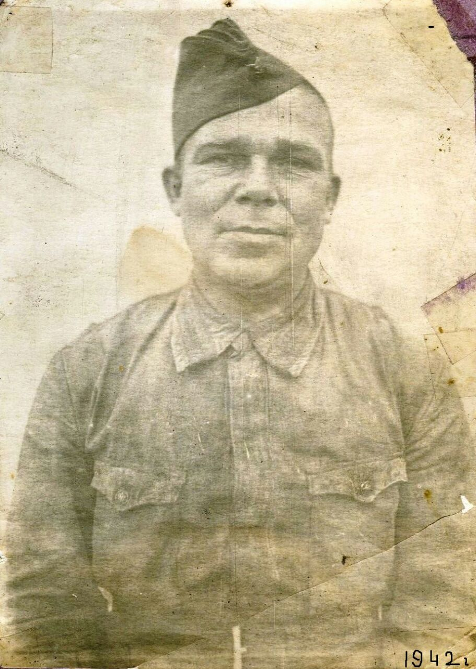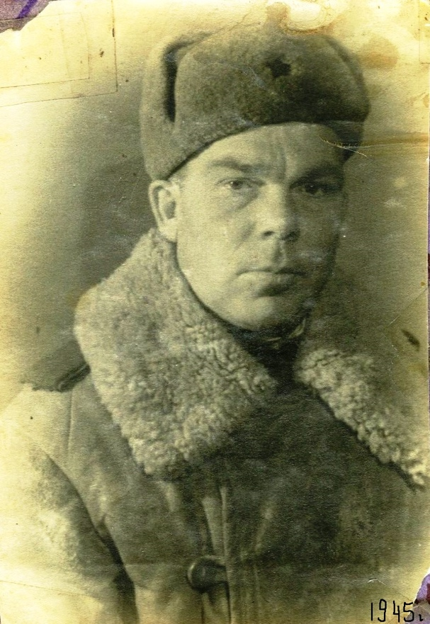
Во время войны моя прабабушка Сикорская Валентина Степановна была медсестрой в госпитале, который располагался в тылу. Родилась она в 1920 году и умерла в 1978 г. Благодаря ее стараниям много бойцов вернулись в строй и продолжили защищать Родину.
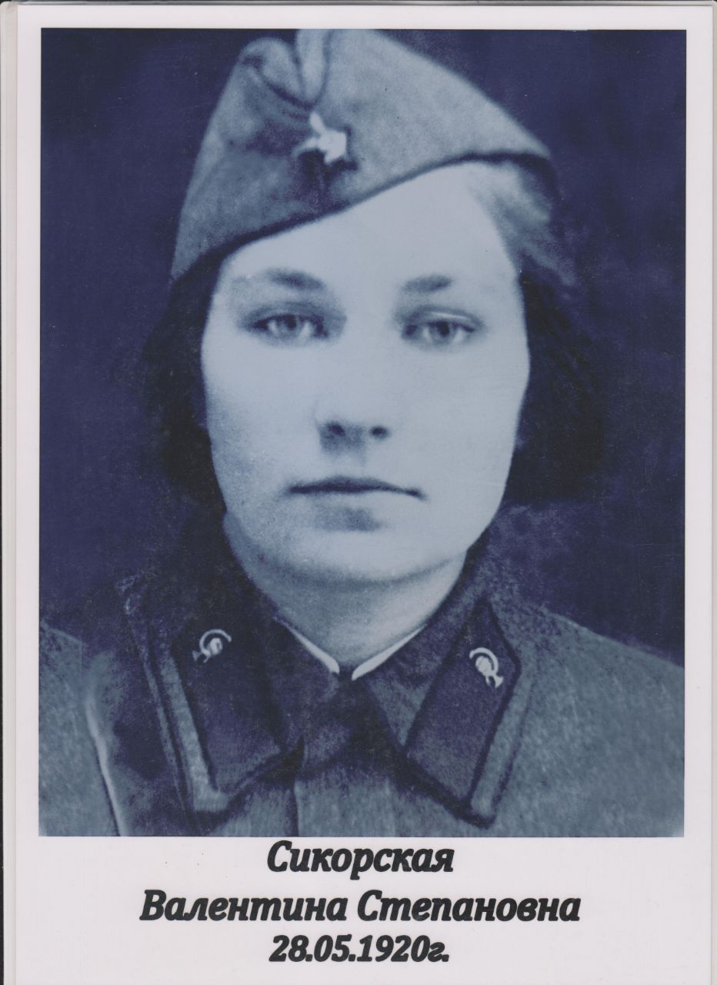
И еще один мой прадедушка Пожарнов Иван Васильевич, который родился в 1912 и умер в 1980 году, был участником войны. Во время войны в городах были созданы подразделения по ликвидации зажигательных бомб. Он состоял в одной из таких групп в Москве. Каждый вечер они выходили на улицу и тушили эти бомбы после авианалетов врагов.
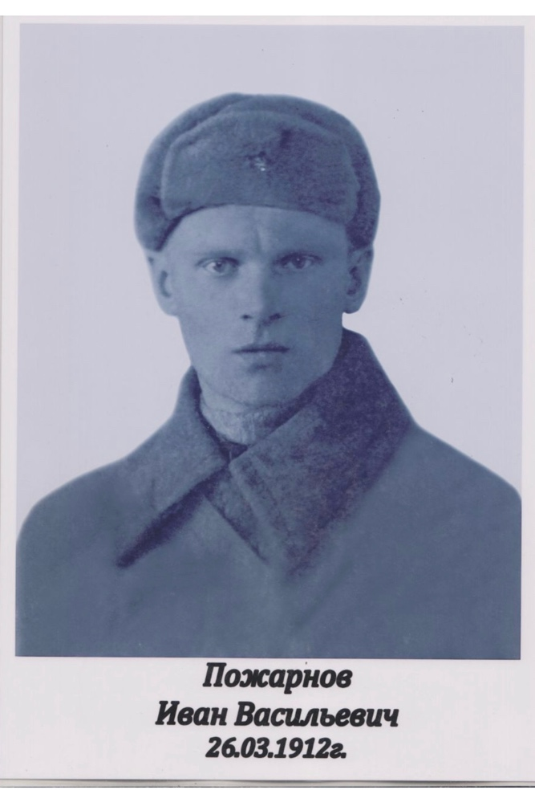
В последнее время активно «переписывают» историю Великой Отечественной войны, пытаясь внушить подрастающему поколению, что роль Советского Союза не так велика в Победе. Очень важно помнить подвиг советского народа, огромные лишения, которые люди испытывали во время войны, жертв войны. Основная задача молодых людей сохранить истинные исторических знания об этих страшных временах и передать их будущим поколениям.

